IDV
Dokumentation

VD-13-3
Version 1.0

Inhaltsverzeichnis
1 Versionsnachweis 3
2 Fachliche Anforderung / Verwendungszweck 4
2.1 Inhaltliche Beschreibung 4
2.2 Anwendungskategorie 4
3 Umsetzung 5
3.1 Eingabedaten 5
3.2 Erstellungsprozess (Einzel) 5
3.3 Ausgabe (fertiger Bericht) 8
3.4 Varianten (optional) 8
4 Datensicherheit 8
4.1 Speicherort 8
4.2 Berechtigungen 8
4.3 Archivierung der historischen Berichte/Abfragen 9
5 Testverfahren 11
5.1 Für ReportNet-Berichte: 11
5.2 Ersteller / Entwickler 11
5.3 Freigabe 11

Versionsnachweis

Der folgende Versionsnachweise ist in jedem Fall auszufüllen oder entsprechend anzupassen.

Version | Datum | Bearbeiter | OE | Grund der Änderung | Status
1.0 | 24.04.2008 09:04 | Dirk Becker | CO-IS | Erstellung des Konzepts | freigegeben

Statistische Informationen
Vorlage | Fachfeinkonzept V 3.0 PBVGM der Postbank Systems AG
Druckdatum | 24.01.2008 11:53:00 vorm.
Anzahl Seiten | 11
Dokumentname | VD-13-3
Autor | Dirk Becker
Vertraulichkeit |  Nur für den internen Gebrauch □ Vertraulich □ Persönlich Vertraulich

Fachliche Anforderung / Verwendungszweck

Inhaltliche Beschreibung
Unterlegungsnachweis von KfW-Mitteln (Plafond)
ID# | Kernleistung und –anforderung (Varianten) | Anforderungsteller/Nutzer
1 | Auswertung der Nutzung von KfW-Darlehen | TR-TS/Fr. Freistühler/2410
2
3
4

Anwendungskategorie
Gemäß der Ausgabe ‚Erfassungstool_IDV_Bestand_neu070914.xls’ der Postbank vom: 14.09.2007 ist der Bericht in der Kategorie: 3

Umsetzung

Eingabedaten
T7017_BF_ZUS_MTL
T7016_BF_KONTO_MTL
T5148_BF_REFIPO

Erstellungsprozess (Einzel)
select
to_char( (add_months (trunc(current_date, 'MM'),-0)-1), 'DD.MM.YYYY')
as ausw_per,
TT01.refi_kz as REFI_KZ,
TT01.refi_kz as REFI_KZ_A,
TT01.refi_pos,
T514801.exttranche as Kfw_Nummer,
T514801.btr as Soll_Mio,
case
when TT01.REFI_KZ = '72001001'
then '95,00 / ' || to_char(round(( TT01.summe / T514801.btr * -100 ),2))
when TT01.REFI_KZ = '72001002'
then '98,00 / ' || to_char(round(( TT01.summe / T514801.btr * -100 ),2))
end as Prozent,
case
when TT01.REFI_KZ = '72001001' then
case
when TT01.summe * -1 >= T514801.btr
then 'J'
when round( TT01.summe / T514801.btr * -100 ,2) <= 95
then 'N'
when round( TT01.summe / T514801.btr * -100 ,2) > 95
then 'J'
end
when TT01.REFI_KZ = '72001002' then
case
when TT01.summe * -1 >= T514801.btr
then 'J'
when round( TT01.summe / T514801.btr * -100 ,2) <= 98
then 'N'
when round( TT01.summe / T514801.btr * -100 ,2) > 98
then 'J'
end
end as NACHFRG,
TT01.Summe * -1 as Ist_Betrag,
TT01.anzahl as Anzahl,
nvl(TT02.summe,0) * -1 as Nachf_Betrag,
nvl(TT02.anzahl,0) as Anzahl2
from
(select T7017i.refi_kz,
T7017i.refi_pos,
count(T7017i.account) as Anzahl,
sum(T7016i.ausz_st + (T7016i.bereit_st * -1)) as SUMME,
T7017i.gueltig_per
from

(select refi_kz,
refi_pos,
account,
gueltig_per,
kopf_gueltig_ab
from T7017_BF_ZUS_MTL
where gueltig_per =
to_char((add_months(trunc(current_date,'MM'),-0)-1),'DD.MM.YYYY') and
refi_kz in ('72001001','72001002') ) T7017i
join
(select account,
ausz_st,
bereit_st,
gueltig_per,
kopf_gueltig_ab
from
T7016_BF_KONTO_MTL
where prolo_status = 0 ) T7016i
on
T7017i.account = T7016i.account and
T7017i.gueltig_per = T7016i.gueltig_per and
t7017i.kopf_gueltig_ab = t7016i.kopf_gueltig_ab
group by T7017i.refi_kz, T7017i.refi_pos,T7017i.gueltig_per) TT01

left join

(select T7017i.refi_kz,
T7017i.refi_pos,
count(T7017i.account) as Anzahl,
sum(T7016i.ausz_st) as Summe,
T7017i.gueltig_per
from
(select refi_kz,
refi_pos,
account,
gueltig_per
from T7017_BF_ZUS_MTL
where gueltig_per = to_char(add_months(trunc(current_date,'MM'),-0)-1,'DD.MM.YYYY') and
refi_kz in ('72001001','72001002') and
BUERG_DAT between to_char(add_months(trunc(current_date,'MM'),-1),'DD.MM.YYYY') and
to_char(add_months(trunc(current_date,'MM'),-0)-1,'DD.MM.YYYY')) T7017i
join
(select account,
ausz_st,
gueltig_per
from T7016_BF_KONTO_MTL
where prolo_status = 0 ) T7016i
on
T7017i.account = T7016i.account and
T7017i.gueltig_per = T7016i.gueltig_per
group by T7017i.refi_kz,
T7017i.refi_pos,
T7017i.gueltig_per ) TT02
on TT01.refi_kz = TT02.refi_kz and
TT01.refi_pos = TT02.refi_pos

left join
(select exttranche,
btr,
dat_von,
dat_bis,
prodnr,
posnr
from T5148_BF_REFIPO ) T514801
on TT01.gueltig_per >= T514801.dat_von and
TT01.gueltig_per <= T514801.dat_bis and
TT01.refi_kz = T514801.prodnr and
TT01.refi_pos = T514801.posnr

Ausgabe (fertiger Bericht)
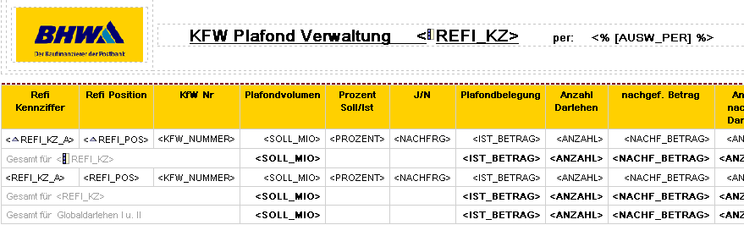
Abbildung 1

Varianten (optional)

ID# | Titel/Kurzbeschreibung / Refinanzierer
1
2
3
4
5
6

Datensicherheit
Die fertigen Berichte werden von CO-IS nicht gesondert gespeichert. Eine Ausgabeversion kann jederzeit auf dem Server von ReportNet eingesehen werden. Der Zugriff ist per Kennung nicht für jedermann gestattet.

Speicherort
Die Abfragen sowie die Ausgaben der Berichte werden direkt auf dem Cognos Server gespeichert. Ein Zugriff ohne Authentifizierung ist nicht möglich.

Berechtigungen
An diesem Bericht kann ausschließlich die Rolle „Berichts-Administratoren“ und „Upfront“ Veränderungen vornehmen.
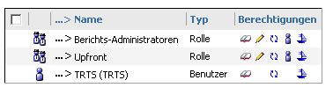
Abbildung 2

Archivierung der historischen Berichte/Abfragen
ID | Speicherort | Berechtigungen | geschützte Bereiche
1 | Öffentliche Ordner - Cognos Connection | Benutzer: TRTS | nur lesende und ausführende Berechtigung
2 | Öffentliche Ordner - Cognos Connection | Benutzer: UPFRONT/Berichts-Administratoren | lesend, schreibend, ausführend, zuweisend.
Bei ReportNet-Berichten werden der SQL-Code und die Ausgabe für die einzelnen Berichte im Fachbereichsordner je Fachbereich (Empfänger) auf dem ReportNet-Server von Cognos vorgehalten. Wird gemäß Vorgabe Fachbereich eine Änderung an den Berichten notwendig, wird die ursprüngliche Version im Historienordner vorgehalten.
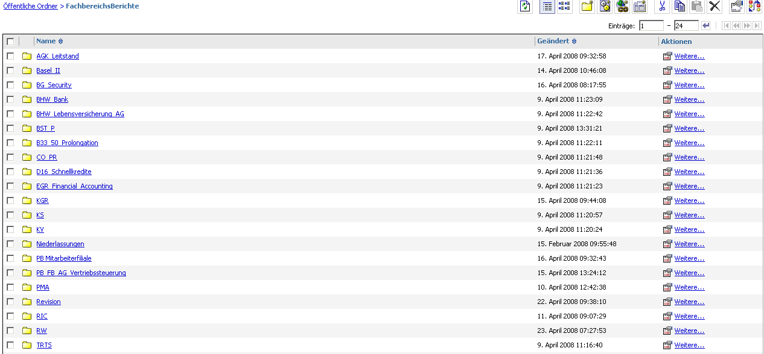
Abbildung 3

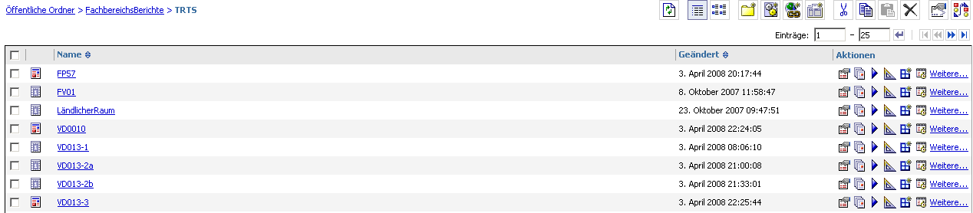
Abbildung 4

Testverfahren

Für ReportNet-Berichte:
Da die Informationen aus einer technisch abgestimmten Datenbasis gewonnen werden, ist kein separater Test erforderlich. Im Rahmen der Release-Integrationstests wird regelmäßig überprüft, ob die Reports noch fehlerfrei laufen.
Erweiterungen werden zwischen anforderndem Fachbereich, CO-IS und ggf. Abstimmung mit anderen Nutzern, ausgetestet und abgenommen.

Ersteller / Entwickler
Hier OE und Name des Erstellers, evtl. Vertreter / Vorgesetzter eintragen.
Ersteller: | Pattschull, Bernhard | OE | CO-IS | Tel. | (05151)18-3492
Vertreter: | Becker, Dirk | OE | CO-IS | Tel. | (05151)18-2345

Freigabe
Dokumentation der Freigabe der IDV durch einen fachseitigen Kompetenzträger mit Unterschrift. (wer ist Ansprechpartner: OE, Name, Tel. und wer nimmt die Auswertung ab)

Ansprechpartner: |  | OE | TR-TS | Tel. | 2410
FREISTUEHLER,RUTH

Freigabe:

24.04.2008 |  | 24.04.2008
Datum | Hahn, Luise | Datum | Koch, Bernd

